Ngày giảng: 13-17/3/2023
HĐGD Âm nhạc – Lớp 3
CHỦ ĐỀ 6: ĐẸP MÃI TUỔI THƠ
TIẾT 26: TỔ CHỨC HOẠT ĐỘNG VẬN DỤNG – SÁNG TẠO
I. YÊU CẦU CẦN ĐẠT
1. Kiến thức: - Vận dụng được kiến thức đã học vào các hoạt động tập thể.
- Nói được tên chủ đề đang học.
2. Năng lực:
+ Năng lực đặc thù
– HS gõ được nhạc cụ theo các hình tiết tấu, cảm nhận được âm sắc của các nhạc cụ có chất liệu khác nhau.
– HS biết kết hợp các nhạc cụ gõ đệm cho bài hát Đẹp mãi tuổi thơ ở hình thức cả lớp, nhóm, cặp đôi, cá nhân.
+ Năng lực chung:- Có kỹ năng làm việc nhóm, cặp, tổ, cá nhân.
3. Phẩm chất: - Yêu thích môn âm nhạc.
II. CHUẨN BỊ THIẾT BỊ DẠY HỌC VÀ HỌC LIỆU
1. Giáo viên: - Đàn phím điện tử.
- Nhạc cụ như thanh phách, song loan, trống con, trai-en-gô, tem pơ rin
2. Học sinh: - SGK, vở ghi, thanh phách.
III. TIẾN TRÌNH TỔ CHỨC DẠY HỌC
Hoạt động tổ chức, hướng dẫn của GV | Hoạt động học tập của HS
1. Đọc và vỗ tay theo hình t/tấu. S/tạo thêm lời ca có tên các nhạc cụ gõ đã học
- Nói tên chủ đề đang học.  - HS tự gõ từ 2 đến 3 lần hình tiết tấu và kết hợp đọc lời.  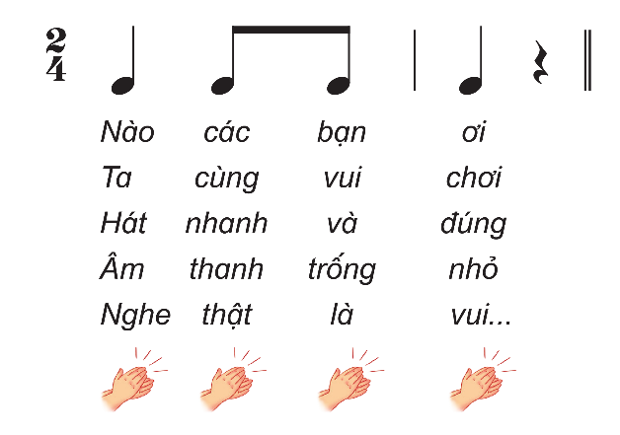  - GV cho HS nhận xét về tiết tấu cũng như lời đọc  – GV đàm thoại gợi mở và khích lệ HS sáng tạo tên các nhạc cụ đã học/ đã biết nối tiếp vào lời như nhạc cụ Trống con, thanh phách, traiengo...  - HS nghĩ thêm các lời ca có tên các nhạc cụ gõ đã học kết hợp vỗ tay theo hình tiết tấu. VD:  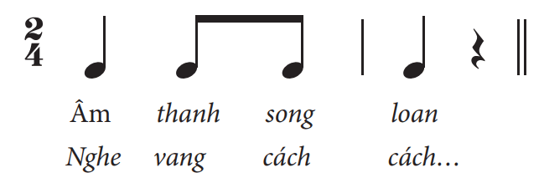  – GV khuyến khích HS tự điều khiển và đọc kết hợp gõ nhanh, chậm theo hiệu lệnh của bạn điều khiển. | - Chủ đề 6 Đẹp mãi tuổi thơ  - Thực hiện  - Nhận xét  - Thực hiện  - Dựa vào VD nghĩ thêm lời ca mới áp dụng vào tiết tấu.  - Thực hiện với tốc độ khác nhau
2. Thể hiện nhạc cụ trai-en-gô, song loan bằng cách tạo ra âm ngân vang, âm
ngắt theo hình tiết tấu
– GV giao nhiệm vụ cho nhóm 1 sử dụng nhạc cụ Traiengo, nhóm 2 Song loan. Các nhóm nhận nhiệm vụ, thảo luận và thống nhất cách chơi của nhóm mình theo gợi ý sau: Gõ vang ngắt sau hình nốt đen.    – HS vận dụng thêm các hình tiết tấu đã học, vận dụng cách gõ đệm tạo ra âm thanh khác nhau trên cùng nhạc cụ gõ đã học để triển khai hoạt động này.  – HS trình bày theo nhóm, cặp đôi. | - Thảo luận và lần lượt thực hiện  - Thực hiện theo yêu cầu GV.  - Thực hiện
3. Sử dụng nhạc cụ gõ đệm cho bài hát Đẹp mãi tuổi thơ
– HS luyện tập gõ theo hình tiết tấu với các hình thức: tập thể, nhóm, cặp đôi, cá nhân.    - 4 nhóm quan sát, đọc lời ca và gõ theo từng dòng kết hợp với gõ nhạc cụ theo hình tiết tấu từ 2 đến 3 lần,  – 4 nhóm kết hợp gõ nhạc cụ đệm cho bài hát Đẹp mãi tuổi thơ cùng với nhạc beat gõ nhịp nhàng để thể hiện đúng tính chất của bài hát.  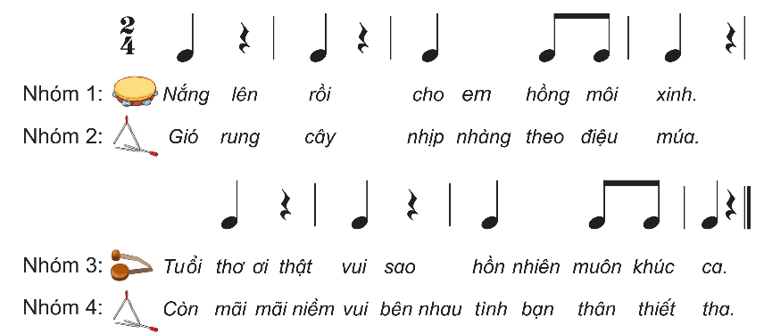  - Các nhóm chia sẻ và giao lưu cảm xúc khi hát cùng nhóm.  - Đánh giá và tổng kết chủ đề: HS chia sẻ ý kiến và tự đánh giá sau khi tham gia các hoạt động của chủ đề. GV đánh giá, khen ngợi động viên HS đã thực hiện đúng các nội dung, khuyến khích HS về nhà luyện tập hát và gõ đệm nhạc cụ cho người thân cùng nghe.  - Dặn học sinh về nhà ôn lại bài hát, chuẩn bị bài mới. làm bài tập VBT. | - Thực hiện  - 4 nhóm thực hiện tiết tấu.  - 4 nhóm thực hiện vào bài  - Chia sẻ khi thực hành xong.  - Chia sẻ, lắng nghe, thực hiện  - Lắng nghe, ghi nhớ, thực hiện.
IV. Điều chỉnh sau tiết dạy (nếu có)...................................................................
........................................................................................................................................................................................................................................................................................................

